实 验 报 告

课程名称 ____人机交互与界面设计_____
实验项目 ___________________________
实验仪器 ___________________________

系 别________计算机类________
专 业________计算机类________
班级/学号__计类1508/2015011367_
学生姓名 ________李大伟________
实验日期 ______________________
成 绩 ______________________
指导教师 _______范艳芳__________

实验目的：
- 掌握HTML常用标记的用法。
- 掌握使用CSS+DIV进行页面布局的方法。
实验内容：
设计个人博客的主页，页面使用CSS+DIV进行布局，页面的显示风格通过单独定义的样式表进行控制。
实验步骤：
- 分析页面构架，划分页面区域，定义各区域的id。
根据需求，将页面需要呈现的内容划分为几块。其中的每一块都对应于一个div，并为各div定义id。
- 设计各区域的位置。
根据自己的喜好，设计页面中各部分内容的位置。
（3）通过对#container区域进行定位，实现页面居中显示。
（4）在#banner区域，使用无序列表，结合CSS的float定位方式实现导航条。定义导航条链接的显示风格，当鼠标悬浮时变换背景图像或颜色。
（5）在#links区域，显示博客中的文章列表。
（6）在content区域，显示具体的文章内容。
（7）在#footer区域，显示版权等相关信息。

实验界面：
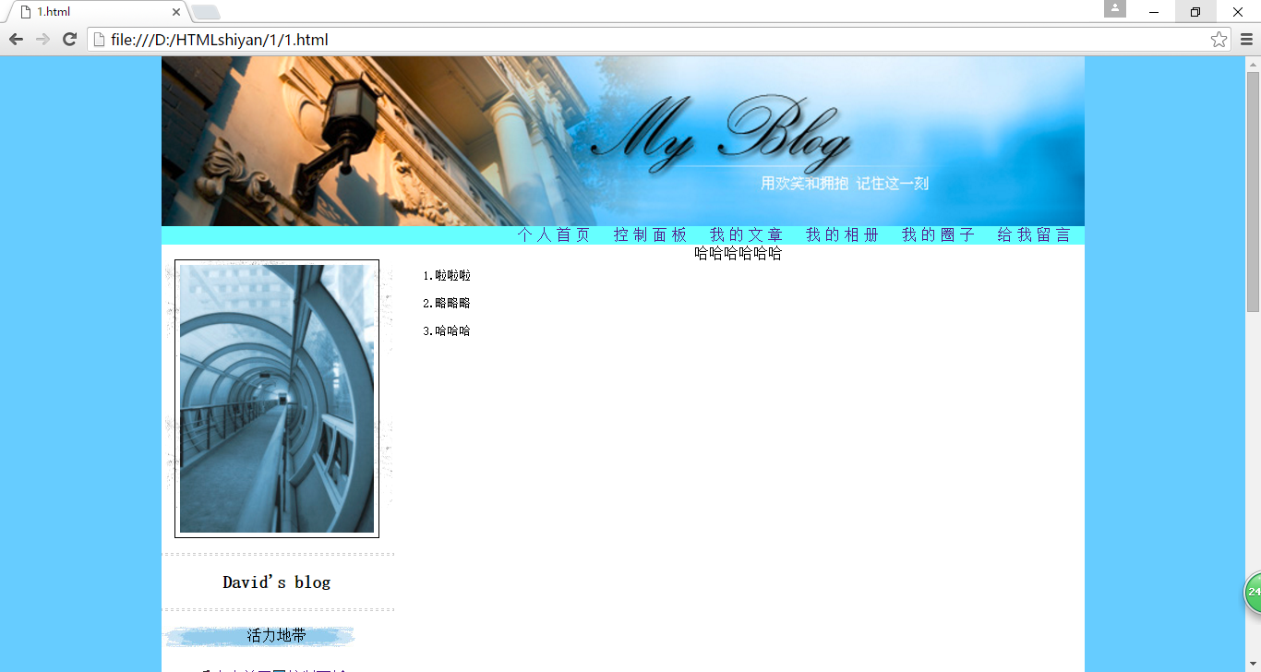
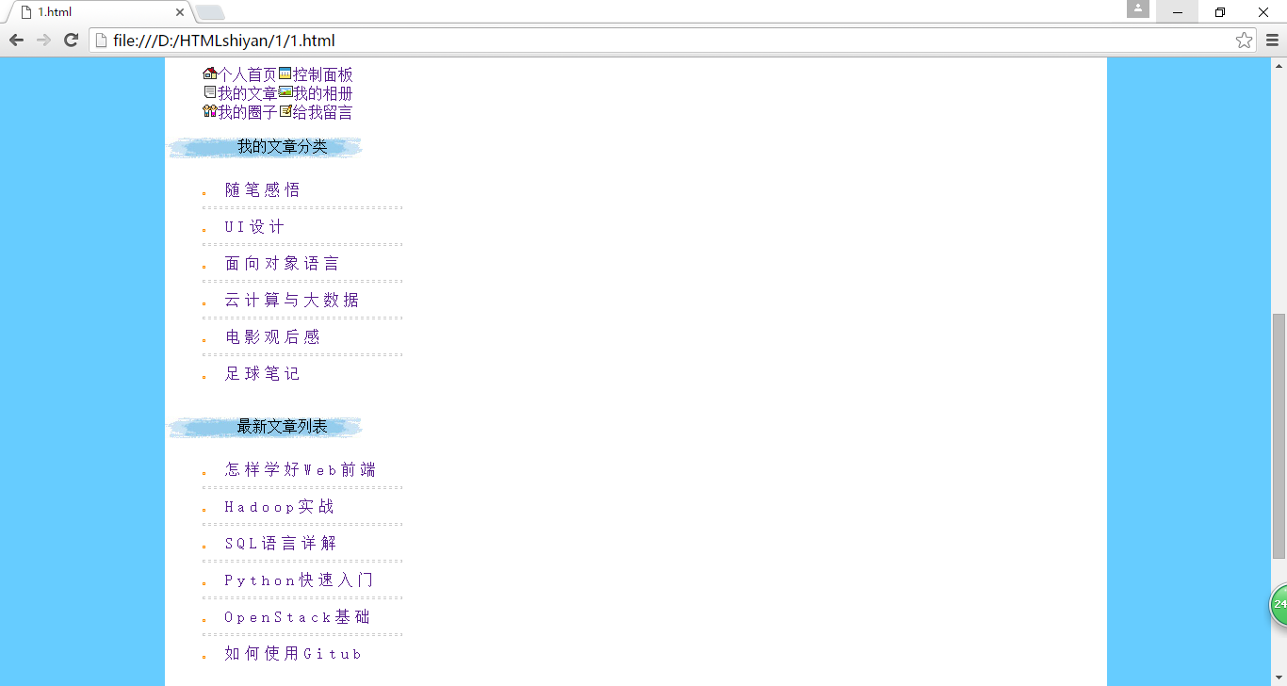

实验总结：
问题：对于css的每个div中的各标签如margin、padding等所代表的意思不明确。
解决方案：通过不断改变每个标签的值然后查看页面哪里发生了变化，从而深化理解。

